ADI-SOYADI:
Kesirleri Karşılaştırma-1

3.Sınıf
MATEMATİK
Ödevi

1-) Aşağıdaki şekillerin gösterdiği kesirleri karşılaştırınız.

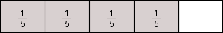
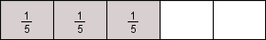

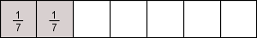
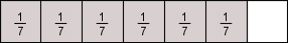
2-) Büyük olan kesri işaretleyiniz.

3-) Küçük olan kesri işaretleyiniz.

4-) Aşağıdaki şekillerin gösterdiği kesirleri karşılaştırınız.
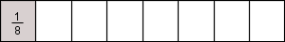
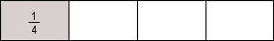

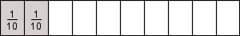
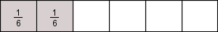
5-) Büyük olan kesri işaretleyiniz.

6-) Küçük olan kesri işaretleyiniz.

Veli:……………………………………………….. Öğretmen:……………………………………………

